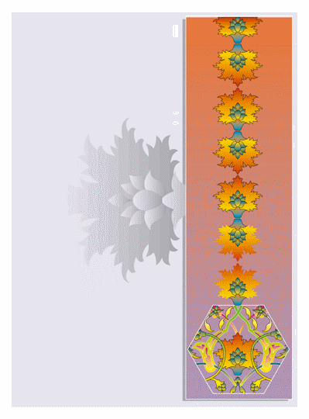
الموقع الإعرابي لاسم الإشارة في القرءان الكريم
(سورة الأنعام أنموذجا)

وزارة التعليم العالي والبحث العلمي
جامعة الدكتور يحي فارس بالمدية
معهد الآداب واللغات

قسم اللغة العربية وآدابها

مذكرة تخرج لنيل شهادة الليسانس بعنوان

اعد الطالبات: إشراف:
- رزيقة وابل أ.بولمعالي النذير
- كريمة كربال
- فتيحة عويسي

السنة الجامعية :2008/2009

السنة الجامعية:2008/2009.

